|  |  |
| --- | --- |
|  | **Министерство науки и высшего образования Российской Федерации**  **Федеральное государственное бюджетное образовательное учреждение**  **высшего образования**  **«Московский государственный технический университет**  **имени Н.Э. Баумана**  **(национальный исследовательский университет)»**  **(МГТУ им. Н.Э. Баумана)** |

ФАКУЛЬТЕТ Информатики и систем управления

КАФЕДРА Теоретической информатики и компьютерных технологий

**ЛАБОРАТОРНАЯ РАБОТА № 3**

**ПО КУРСУ:**

***«БАЗЫ ДАННЫХ»***

Студент *Пичугин А.А.*

Преподаватель *Вишняков И.Э.*

*Москва, 2021 г.*

Оглавление

Оглавление 2

1 Постановка задачи 3

2 Практическая реализация 4

2.1 Преобразование модели “сущность-связь” в реляционную 4

# Постановка задачи

1. Преобразовать модель «сущность-связь», созданную в лабораторной работе №1, в реляционную модель согласно процедуре преобразования.
2. Обосновать выбор типов данных, ключей, правил обеспечения ограничений минимальной кардинальности.

# Практическая реализация

## Преобразование модели “сущность-связь” в реляционную

На рисунке 1 представлена модель “сущность-связь” из лабораторной №1, которую требовалось преобразовать в реляционную модель.

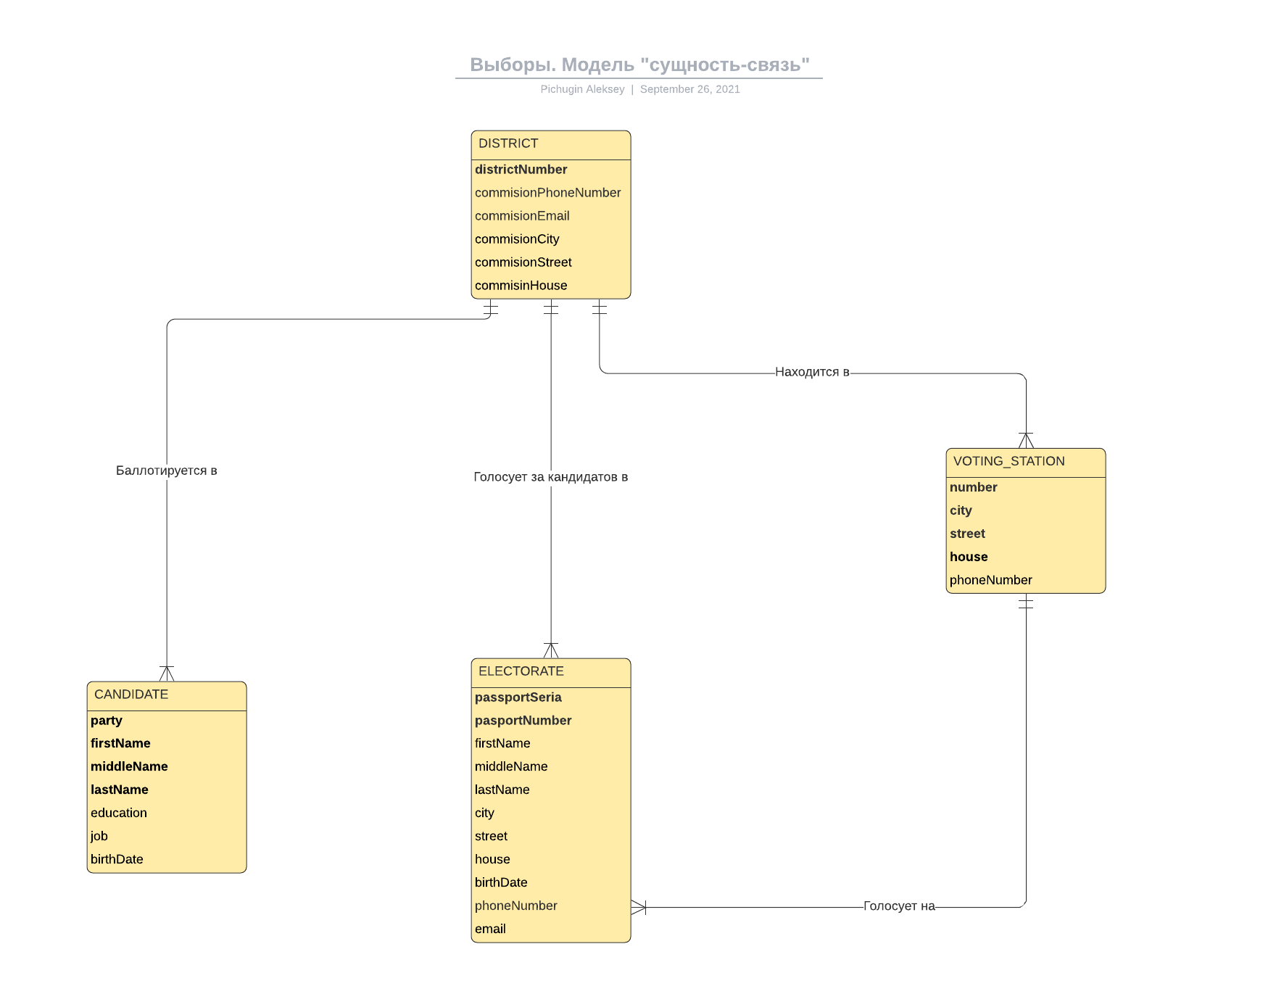

Рисунок 1. Модель “сущность-связь”.

Согласно процедуре преобразования для каждой сущности была создана таблица (рисунок 2).

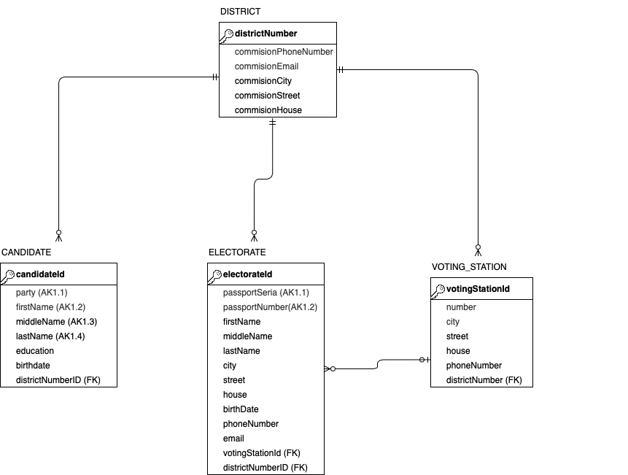

Рисунок 2. Реляционная модель.

Для каждой таблицы были проделаны следующие шаги (столбцы для каждой из таблиц со всеми ограничениями приведены в таблице 1):

1. Определён первичный ключ.
2. Определены ключи кандидаты.
3. Определены свойства каждого столбца.
4. Проверена нормализация.

|  |  |  |  |  |
| --- | --- | --- | --- | --- |
| **Column name** | **key** | **Type** | **NULL status** | **Remarks** |
| **DISTRICT** | | | | |
| districtNumber(Primary key) | Primary key | int | NOT NULL |  |
| commisionPhoneNumber | no | char(10) | NOT NULL |  |
| commisionEmail | no | char(50) | NOT NULL |  |
| commisionCity | no | сhar(MAX) | NOT NULL |  |
| commisionStreet | no | Char (MAX) | NOT NULL |  |
| commisionHouse | no | int | NOT NULL |  |
| **VOTING_STATION** | | | | |
| votingStationId (Primary key) | Primary key | int | NOT NULL | Surrogate key |
| number | no | int | NOT NULL |  |
| city | no | Char (MAX) | NOT NULL |  |
| street | no | Char (MAX) | NOT NULL |  |
| house | no | int | NOT NULL |  |
| phoneNumber | no | char(10) | NULL |  |
| districtNumber (FK) | Foreign key | int | NOT NULL |  |
| **ELECTORATE** | | | | |
| electorateId | Primary key | int | NOT NULL | Surrogate key |
| passportSeria | Alternate key | char (4) | NOT NULL | Unique (AK1.1) |
| passportNumber | Alternate key | char (6) | NOT NULL | Unique (AK1.2) |
| firstName | no | Varchar (15) | NOT NULL |  |
| middleName | no | Varchar (15) | NOT NULL |  |
| lastName | no | Varchar (15) | NOT NULL |  |
| city | no | Varchar (20) | NOT NULL |  |
| street | no | Varchar (20) | NOT NULL |  |
| house | no | int | NOT NULL |  |
| birthDate | no | Datetime | NOT NULL |  |
| phoneNumber | no | Char(10) | NULL |  |
| email | no | Varchar (320) | NULL |  |
| votingStationId | Foreign key | int | NOT NULL |  |
| districtNumberId | Foreign key | int | NOT NULL |  |
| **CANDIDATE** | | | | |
| candidateId | Primary key | int | NOT NULL | Surrogate key |
| party | Alternate key | Varchar (50) | NOT NULL | Unique (AK1.1) |
| firstName | Alternate key | Varchar (15) | NOT NULL | Unique (AK1.2) |
| middleName | Alternate key | Varchar (15) | NOT NULL | Unique (AK1.3) |
| lastName | Alternate key | Varchar (15) | NOT NULL | Unique (AK1.4) |
| education | no | Varchar (15) | NOT NULL |  |
| birthDate | no | DateTime | NOT NULL |  |
| districtNumberId | Foreign key | int | NOT NULL |  |

Таблица 1. Столбцы в каждой таблице.

Далее между сущностями были созданы связи и определены кардинальные числа (таблицы 2).

|  |  |  |  |  |
| --- | --- | --- | --- | --- |
| **Relationship** | | **Cardinality** | | |
| **Parent** | **Child** | **Type** | **MAX** | **MIN** |
| DISTRICT | VOTING_STATION | Nonidentifying | 1:N | M-O |
| DISTRICT | ELECTORATE | Nonidentifying | 1:N | M-O |
| DISTRICT | CANDIDATE | Nonidentifying | 1:N | M-O |
| VOTING_STATION | ELECTORATE | Nonidentifying | 1:N | O-O |

Таблица 2. Связи между сущностями.

Следующим шагом стало определение действий для каждой связи (смотреть таблицы 2, 3, 4, 5).

|  |  |  |
| --- | --- | --- |
| **DISTRICT is Required parent** | **Action on DISTRICT (Parent)** | **Action on CANDIDATE (Child)** |
| **Insert** | None | Get a parent |
| **Modify key or foreign key** | Allow – cascade update | Prohibit |
| **Delete** | Prohibit – DISTRICT is a main object | None |

Таблица 2. Действия необходимые для связи DISTRICT-CANDIDATE

|  |  |  |
| --- | --- | --- |
| **DISTRICT is Required parent** | **Action on DISTRICT (Parent)** | **Action on ELECTORATE (Child)** |
| **Insert** | None | Get a parent |
| **Modify key or foreign key** | Allow – cascade update | Prohibit |
| **Delete** | Prohibit – DISTRICT is a main object | None |

Таблица 3. Действия необходимые для связи DISTRICT-ELECTORATE.

|  |  |  |
| --- | --- | --- |
| **DISTRICT is Required parent** | **Action on DISTRICT (Parent)** | **Action on VOTING_STATION (Child)** |
| **Insert** | None | Get a parent |
| **Modify key or foreign key** | Allow – cascade update | Prohibit |
| **Delete** | Prohibit – DISTRICT is a main object | None |

Таблица 4. Действия необходимые для связи DISTRICT-VOTING_STATION.

|  |  |  |
| --- | --- | --- |
| **VOTING_STATION is parent** | **Action on VOTING_STATION (Parent)** | **Action on ELECTORATE (Child)** |
| **Insert** | None | None |
| **Modify key or foreign key** | Prohibit – VOTING_STATION uses a surrogate key | Allow If new FK is correct |
| **Delete** | None | None |

Таблица 5. Действия необходимые для связи VOTING_STATIO-ELECTORATE